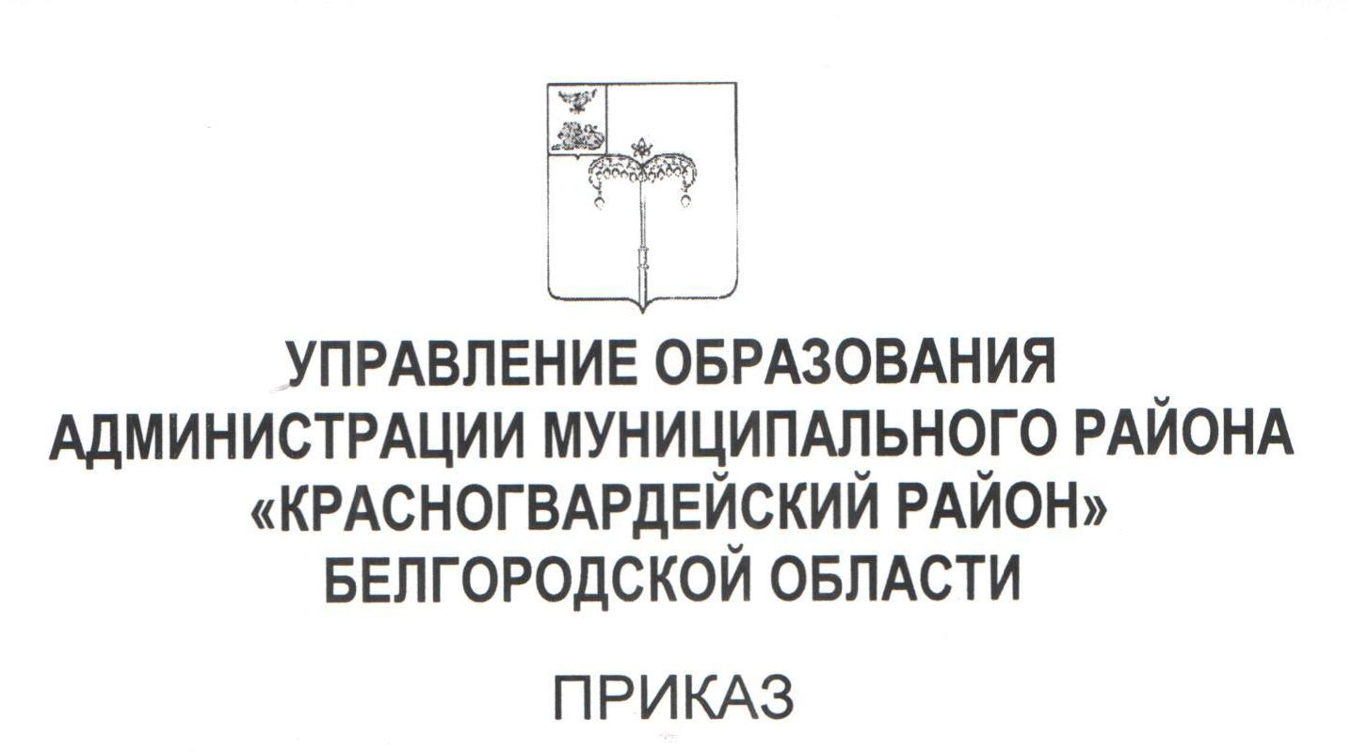

« 25 » марта 2022 г. № 296 / ОД

О внесении актуального педагогического опыта в муниципальный банк данных

С целью реализации концепции образования Российской Федерации; интенсификации инновационных процессов; повышения требований к качественным характеристикам результативности всех видов педагогической деятельности; доведения до потребителя информации о достижениях в теории и практике педагогики; обмена информацией между сферой управления, педагогической наукой и практикой; на основании результатов экспертизы материалов педагогического опыта Алексеевского межмуниципального методического центра приказываю:
1. Внести в муниципальный банк данных педагогический опыт воспитателя МБДОУ «Центр развития ребенка – детский сад «Солнышко» г. Бирюча» Батищевой Тамары Петровны по теме: «Формирование конструктивных и интеллектуальных способностей детей старшего дошкольного возраста посредством ТИКО – моделирования».
2. Считать опыт обобщенным на муниципальном уровне.
3. Контроль за исполнением настоящего приказа возложить на директора МКУ «Центр сопровождения образовательной деятельности» Стоцкую Л.В.

Начальник управления образования Е.Н. Черняков

